Instrucciones para el autor: VI Simposio Argentino de Tecnología en Computación

Resumen—Este documento es una guía para la preparación de artículos a ser presentados en el VI Simposio Argentino de Tecnología en Computación. Se recomienda que este resumen contenga entre 150 y 200 palabras. Brevemente resuma el contexto y motivación, el o los aportes más originales, los resultados y las conclusiones de su trabajo. No haga citas bibliográficas y preferentemente tampoco introduzca acrónimos ni fórmulas en el resumen o en el título. Considere que este mismo resumen deberá ser presentado en formato de texto puro para su inclusión en las memorias del congreso. Como recomendación general, escriba su artículo insertando y eliminado texto a partir de este documento. De esta forma le será más fácil respetar los estilos predefinidos. No defina nuevos estilos y cuando pegue texto de otros documentos hágalo utilizando el pegado especial “texto sin formato” y asegurándose de aplicar luego el estilo correspondiente. Utilice las separaciones de texto tal como están definidas en cada estilo.
Nombre A. Apellido, Nombre B. Apellido y Nombre C. Apellido
Institución del 1er autor, correo electrónico del 1er autor
Palabras clave—entre 3 y 5 términos separados por coma. Elija aquellos que considere claves para identificar la temática de su trabajo y no repita todo el título.

Introducción
EL formato sobre el que se basó este documento es el utilizado por el IEEE para la mayoría de sus publicaciones y conferencias. Sin embargo, se han realizado algunos pequeños cambios, como por ejemplo, en el presente estilo se utiliza formato A4 en lugar de carta y los márgenes se han fijado en 2 cm a la izquierda y arriba, y 1,5 cm a la derecha y abajo. A partir de estas definiciones se ha fijado el ancho de columna en 8,5 cm, con un espacio de 0,5 cm entre ellas. Se ha dejado un encabezado de página indicando código del artículo y el número de página y ningún tipo de pié de página. Algunas de las instrucciones que siguen son aplicables sólo cuando el documento se edita en Microsoft Word© o similar. Para los usuarios de L^{A}T_{E}X se recomienda utilizar el formato ast2005.cls, que es una adaptación al español del formato IEEETran.cls. En general las instrucciones específicas para cada editor (Word o L^{A}T_{E}X) deberían resultar claras de acuerdo al contexto, sin embargo cuando se crea conveniente se explicitará para cual de ellos deben utilizarse.
Las definiciones elementales de estilo son: fuente Times o Times New Roman para todas las partes del documento, tamaño 24 pt para el título, 11 pt para los datos de los autores, cursiva para la línea de la institución a la que pertenece el primer autor y su correo electrónico, 9 pt en negritas para el resumen y palabras clave, 10 pt para el texto normal, ecuaciones y títulos de sección, versales y centrado para el título de nivel 1, itálica para los títulos de nivel 2 y 3, 8 pt para los epígrafes de las figuras, tablas y referencias, versales para el epígrafe de tablas. Utilice cursivas para destacar un término (no subrayado). A pesar de todos estos detalles y cuantos otros que se podrían dar, se recomienda nuevamente escribir su artículo copiando, pegando y reemplazando texto a partir de este mismo documento. Esta es la forma más fácil y segura de respetar los estilos definidos.
La extensión de cada trabajo no podrá exceder estrictamente las 4 páginas y se recomienda que tampoco posea menos de 3 páginas. Por favor, no cambie la tipografía, ni los espacios entre el texto, ni otras medidas definidas en los estilos para ajustarse a esta norma. En esta oportunidad se solicita a los autores que para la revisión inicial presenten el trabajo completo (3 o 4 páginas) en el formato final pero sin los datos de autor y por separado un archivo de texto con el título, los datos de los autores, el resumen y las palabras clave.
La estructura general que se espera para este artículo abarca generalmente secciones como: introducción, materiales, métodos, resultados, discusión, conclusiones, trabajos futuros, agradecimientos y referencias. Estos títulos pueden combinarse de a dos en una misma sección y los títulos trabajos futuros y agradecimientos son totalmente optativos. Es común que la sección de métodos lleve otro título más relacionado con el aporte original del artículo, pero las restantes secciones se presentan con los títulos antes listados. Si existieran demostraciones u otros desarrollos matemáticos extensos, se recomienda agruparlos en apéndices antes de las referencias bibliográficas.
A continuación se darán más detalles acerca de las secciones del documento y los formatos para insertar los distintos tipos de objetos, como ecuaciones, figuras, etc.

Formato para los objetos insertados
Observe que el título de cada sección ya incluye la numeración automática y el espacio hacia el último párrafo de la sección anterior. Por lo tanto, para iniciar una nueva sección se recomienda comenzar copiando y pegando el título desde otra sección en este mismo documento. De forma similar, también se puede observar que el formato para los párrafos ya incluye una pequeña indentación automática en la primera línea y no existe un espacio extra para la separación entre párrafos.

Las ecuaciones
Las ecuaciones menores o definiciones de variables pueden insertarse directamente en la línea del párrafo, por ejemplo, considérese que se desea definir una historia 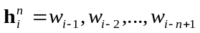 asociada un símbolo 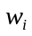. Observe que una manera sencilla de asegurar la uniformidad en el estilo de las ecuaciones es insertar siempre una ecuación aún cuando se podría escribir directamente como texto y aplicar formato en cursiva o negrita.
Para insertar ecuaciones más complejas se recomienda utilizar un formato de párrafo aparte, con el estilo correspondiente:
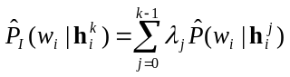 (1)
En este estilo de ecuación se ha fijado dos tabulaciones, la primera centra la ecuación en la columna y la segunda justifica a la derecha el número de la ecuación. Para hacer referencia a esta ecuación desde el texto se menciona, por ejemplo, en (1) se puede ver la estimación de la probabilidad de una historia a partir de la simple combinación lineal de historias de orden inferior.

Las figuras
Cuando inserte figuras no las deje como objetos flotantes sobre el texto y no incluya dentro de ellas al epígrafe. El epígrafe se coloca abajo de las figuras y posee un estilo propio que básicamente consiste en fuente de 8 pt con párrafo justificado cuando se trate de más de una línea y centrado para una única línea de texto (ver Fig. 1). Si en la figura utiliza ejes cartesianos, recuerde siempre indicar en la misma a que corresponde cada eje (etiquetas). Para hacer referencia a una figura se debe utilizar la forma abreviada Fig. seguida del número de la figura, salvo cuando esté al comienzo del párrafo, caso en que se deberá utilizar la palabra completa.
En la Fig. 2 se puede ver otro tipo de figura donde se destacan cuatro curvas. No incluya colores en las gráficas, preferentemente utilice distintos tipos de líneas. Los gráficos vectorizados brindan una mejor calidad electrónica y de impresión. Por lo tanto, inserte todas las gráficas con algún formato vectorizado (Corel, Visio, XFig, PostScript, Metarchivo mejorado, etc) o bien, si se tratase de una fotografía o imagen más compleja utilice formatos de mapas de bits sin compresión (por ejemplo BMP) o con compresión sin pérdida de información (se pueden configurar los formatos JPG, PNG, TIF, GIF, etc).
En general, se recomienda que las figuras estén al principio o al pie de una columna. Se debe cuidar que el tamaño del texto dentro de las figuras no sea menor a 7 pt.

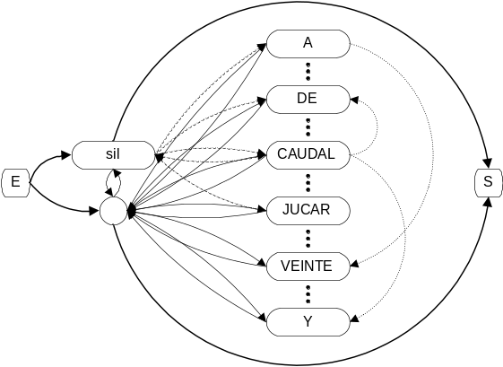

Fig. 1: Red para una gramática estándar.
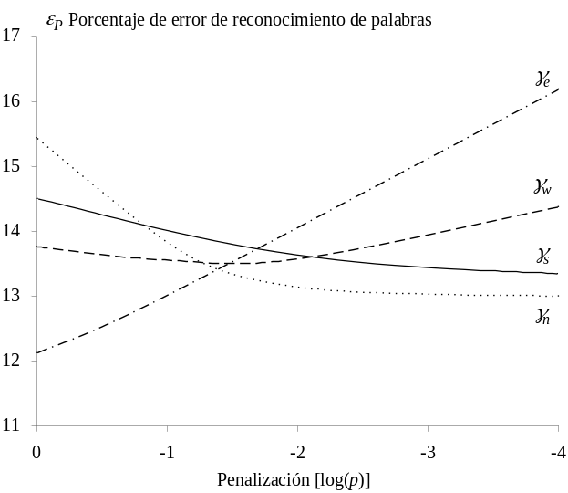 Fig. 2: Influencia de las constantes de penalización γ.

Las tablas
Es preferible que las tablas se diseñen a partir del mismo editor de textos pero también pueden consistir en una gráfica en algún formato vectorizado.
El epígrafe de las tablas es marcadamente diferente del de las figuras: se coloca por arriba de la tabla, con fuente de tamaño 8 pt en versales y párrafo centrado.
Al igual que en las figuras, es preferible que las tablas se encuentren al principio o al pie de una columna. El tamaño del texto dentro de las tablas no debería ser inferior a 7 pt ni mayor a 10 pt.
Un ejemplo de este estilo puede verse a continuación en la Tabla I.

TABLA I
Resultados finales y reduccion relativa de los errores (promedios sobre 10 particiones de entrenamiento y prueba).
Errores de reconocimiento | SER  % | WER  % | WAER  % | Reducción  %WER
Referencia | 38.30 | 7.54 | 8.53 | –
HMM-PASS | 30.55 | 5.36 | 6.67 | 28.91
T-PASS | 25.50 | 4.76 | 5.70 | 36.87

Las citas bibliográficas
Las citas bibliográficas se realizan entre corchetes, por ejemplo [1]. Cuando se hacen citas múltiples utilice la coma para dos citas [2], [3] o bien la notación de rangos de citas [2]-[5]. No utilice términos particulares antes de la cita, como en la “referencia [2]” o en “Ref. [4]”. El estilo general para las referencias bibliográficas se muestra con varios ejemplos en la sección correspondiente al final de este documento. Observe estrictamente el estilo propuesto: la utilización de tipografía, las mayúsculas, la forma de nombrar a los autores, los datos requeridos para libros, revistas y congresos, etc.
La sección de referencias posee un estilo particular para el párrafo y la numeración. Éstas se deben presentar preferentemente por orden de aparición en el texto pero también se aceptarán por orden alfabético del apellido del primer autor.

Otras recomendaciones generales
Defina adecuadamente cada uno de los acrónimos la primera vez que aparece en el texto (salvo en el resumen), por ejemplo, relación de grandes masas (RGM). Luego utilice siempre el acrónimo en lugar del término completo.
Recuerde definir cada uno de los símbolos que aparecen en las ecuaciones y aclarar la notación cuando se utilizan operadores matemáticos especiales o poco comunes.
Observe la utilización de mayúsculas, como regla general se coloca mayúscula en la primer letra de la primer palabra de cada frase y los nombres propios, tanto en los títulos como en el texto en general.

Formato electrónico de envío
Hasta la fecha indicada en el sitio web del congreso se recibirán: el artículo completo de 4 páginas en formato PDF y el título, resumen, palabras clave y datos de los autores en formato de texto ASCII puro.
Dado que el proceso de revisión se realizará por el sistema de doble ciego, solicitamos que no se incluyan los nombres y datos de autores en el artículo completo enviado para la revisión. En lugar de estos datos deje simplemente las leyendas bajo el título tal como figuran en este ejemplo. Estos datos deberán incluirse en el archivo de texto y en la versión final de documento completo (ya revisado, aprobado y listo para imprimir).
A continuación se detalla como generar cada uno de estos archivos.

Artículo completo para la revisión
El formato en que se reciben los artículos completos es PDF hasta la versión 1.4. Para los usuarios de L^{A}T_{E}X se recomienda utilizar directamente el programa pdflatex. Si no contara con este programa en alguna distribución de L^{A}T_{E}X, también es posible utilizar la secuencia latex, dvips y ps2pdf.
Para los usuarios de Word que no conozcan un método para convertir sus documentos a PDF, le damos a continuación una serie de instrucciones que le facilitarán esta tarea.
En primer lugar deberá descargar e instalar los siguientes programas gratuitos (en este mismo orden):
- Impresora PostScript: se instala como una impresora y le permitirá imprimir el documento en formato PS. Durante la instalación elija FILE como puerto para la impresora.
- Intérprete PostScript: recomendamos en este caso el intérprete GhostScript, que se encuentra disponible gratuitamente para diferentes sistemas operativos.
- Visualizador PostScript: GSView utiliza al intérprete anterior para previsualizar archivos PS y para convertirlos en PDF.
Para la conversión PDF se utiliza el formato intermedio PS. En primer lugar se imprime el documento en la impresora PostScript. El archivo quedará con extensión .prn y es necesario cambiarla manualmente a .ps. Una vez obtenido el archivo PS se debe abrir con GSView y seleccionar la opción para “convertir…” del menú de archivos. Mediante la opción pdfwrite y utilizando la máxima resolución disponible, podrá convertir finalmente todas las páginas de su PS a PDF.

Resumen y datos de autores en texto ASCII
En un archivo de texto estándar (.txt) y sin caracteres ni formatos especiales se deben incluir los siguientes datos en castellano y en inglés:
- Título del trabajo
- Nombre completo del 1er autor
- Institución a la que pertenece el 1er autor
- Datos del 1er autor (dirección, TE/FAX, email, etc)
- Nombre completo y datos de los coautores
- Resumen (el mismo del artículo completo)
- Palabras clave

Versión final del artículo
Una vez aprobado para la publicación e implementadas las correcciones sugeridas por los revisores, se deberá enviar el artículo final en formato PDF. Este archivo deberá tener como nombre el mismo código entregado durante la revisión (COD-PAIS_NRO) y .pdf como extensión.
La versión final deberá incluir, debajo del título, los nombres de los autores y la información de la institución a la que pertenecen (tal como se indica en este ejemplo).

Conclusiones
En las conclusiones debería presentarse una revisión de los puntos clave del artículo con especial énfasis en el análisis y discusión de los resultados que se realizó en las secciones anteriores y en las aplicaciones o ampliaciones de éstos. No debería reproducirse el resumen en esta sección.

Apéndices
En algunas situaciones conviene incluir una sección de apéndices con sus correspondientes subsecciones.

Demostraciones
Cuando la extensión y complejidad de las demostraciones lo justifique en pos de no distraer al lector presentando en el texto solamente los resultados finales.

Algoritmos
Cuando sus extensiones lo justifiquen y no sean parte central del trabajo.

Detalles técnicos
Tablas con datos técnicos o mediciones accesorias que se utilizaron en el trabajo.

Agradecimientos
Si los hubiere, a quienes corresponda.
Referencias
- E. Alarcos Llorach, Gramática de la Lengua Española, Madrid: Editorial Espasa Calpe, 1999.
- L. M. Arslan y J. H. L. Hansen, “Language accent classification in American English”, Speech Communication, vol. 18, pp. 353-367, 1996.
- K. Bartkova y D. Jouvet, “Selective prosodic post-processing for improving recognition of French telephone numbers”, en Proc. of the 7th European Conference on Speech Communication and Technology, vol. 1, pp. 267-270, 1999.
- A. Batliner, A. Kieβling, R. Kompe, H. Niemann y E. Nöth, “Tempo and its Change in Spontaneous Speech”, en Proc. of the 5th European Conference on Speech Communication and Technology, vol. 2, pp. 763-766, 1997.
- A. Bonafonte, I. Esquerra, A. Febrer y F. Vallverdu, “A bilingual text-to-speech system in Spanish and Catalan”, en Proc. of the 5th European Conference on Speech Communication and Technology, vol. 5, pp. 2455-2458, 1997.
- L. Bosch y N. Gallés, “The role of prosody in infants’ native-language discrimination abilities: the case of two phonologically close languages”, en Proc. of the 5th European Conference on Speech Communication and Technology, vol. 1, pp. 231-234, 1997.
- C. Brindöpke, G. A. Fink y F. Kummert, “A comparative study of HMM-based approaches for the automatic recognition of perceptually relevant aspects of spontaneous German speech melody”, en Proc. of the 7th European Conference on Speech Communication and Technology, vol. 2, pp. 699-702, 1999.
- C. Brindöpke, G. A. Fink, F. Kummert y G. Sagerer, “A HMM-based recognition system for perceptive relevant pitch movements of spontaneous German speech”, en Proc. of the 5th International Conference on Spoken Language Processing, Prosody and Emotion 6. 1998.
- D. Busdhtein, “Robust Parametric Modeling of Durations in Hidden Markov Models”, IEEE Trans. On Speech and Audio Processing, vol. 4, No. 3, 1996.
- J. E. Cahn, “A Computational Memory and Processing Model for Prosody”, en Proc. of the 5th International Conference on Spoken Language Processing, Prosody and Emotion 2. 1998.
- E. Campione y J. Véronis, “A Statistical Study of Pitch Target Points in Five Languages”, en Proc. of the 5th International Conference on Spoken Language Processing, Prosody and Emotion 5. 1998.

http://www.adobe.com/products/printerdrivers/main.html
http://www.cs.wisc.edu/~ghost/doc/AFPL/get704.htm
http://www.cs.wisc.edu/~ghost/gsview/

